Открытый урок по ОФП с элементами тхэквондо для детей 4-6 лет
03.03.2020
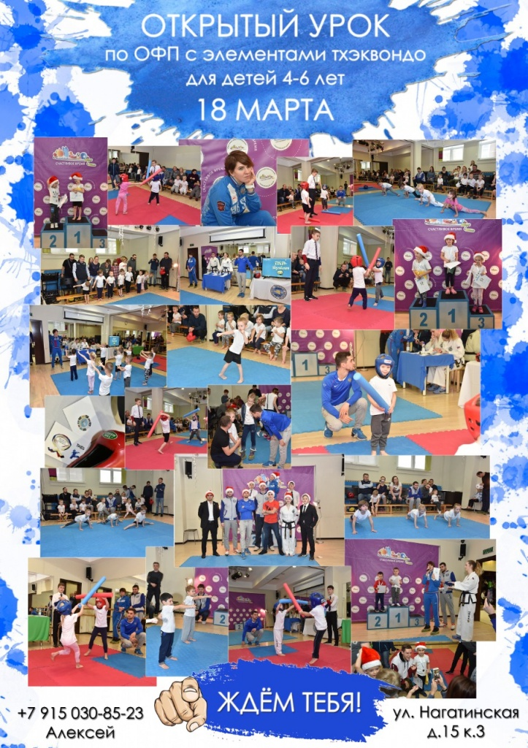

Адрес страницы: http://nagatino-sadovniki.mos.ru/socio-educational-and-leisure-work-with-population/news-sport-and-leisure/detail/8731334.html
Управа района Нагатино-Садовники города Москвы

